Муниципальное бюджетное дошкольное образовательное учреждение
«Детский сад комбинированного вида №2»
городского округа Самара

Номинация: «Обучение детей правилам дорожного движения»
Цикл бесед

Воспитатель: Хасанова Алина Наильевна
г. Самара, 2020 год

Список используемой литература:
- Скорлупова О.А. Занятия с детьми старшего дошкольного возраста «Правила и безопасность дорожного движения». – М.: Издательство «Скрипторий 2003», 2007г.
- Н.С. Голицына, С.В. Люзина, Е.Е. Бухарова «ОБЖ для старших дошкольников» - система работы. – М.: Издательство «Скрипторий 2003», 2010г.

Номинация: «Обучение детей правилам дорожного движения»
Цикл бесед
- Беседа «Знаешь ли ты правила дорожного движения»
Цель: выявить уровень знаний о правилах дорожного движения.
Задачи:
1. Ознакомить с историей возникновения ПДД.
2.Развивать умение определять дорожные знаки.
3.Способствовать воспитанию грамотного пешехода на дорогах
Ход беседы:
В гости к ребятам приходит собачка Дружок. Он хочет поехать к своей бабушке. Но сначала Дружок хочет познакомиться с правилами дорожного движения, чтобы не попасть в беду. И просит детей помочь ему ответить на вопросы.
- Как вы считаете, для чего нужны правила дорожного движения?
- Если бы правил не было совсем, лучше или хуже жилось бы людям? Почему?
- Расскажите о сигналах светофора. Что они означают?
- В каком месте можно переходить улицу?
- Какой переход называют самым безопасным? Почему?
- Какие правила поведения на проезжей части вы знаете?
- Можно ли детям играть на проезжей части? А на тротуаре? Почему?
- Вспомни, пожалуйста, когда вы выходите из автобуса и вам нужно перейти улицу, с какой стороны вы будете обходить автобус? Почему?
- Какие дорожные знаки вам известны? Что они обозначают?

2.Беседа «Знакомство с дорожными знаками»
Цель: Формирование знаний, умений и практических навыков безопасного поведения на дороге и улице.
Задачи:
1.Закрепить умение различать и понимать значение некоторых дорожных знаков;
2.Воспитывать у детей уважительное отношение к Правилам дорожного движения и желание следовать им.
Оборудование: Знаки: «Пешеходный переход», «Движение велосипеда запрещено», «Дети», «Автобусная остановка», дидактическая игра «Подбери знак», «Собери половинки», домино «Дорожные знаки», игра бродилка «Правила маленького пешехода».
Ход беседы:
Воспитатель: Каждый день вы выходите на улицу, где действуют, множество правил, которые нужно соблюдать, чтобы не попасть в неприятную историю. У всех нас по пути встречается автомобильная дорога.
- Чтобы сохранить свое здоровье и жизнь, нужно соблюдать правила дорожного движения. С каждым годом на дорогах становится все больше и больше автомобилей. Чтобы не случилось страшной беды давайте всегда помнить о правилах дорожного движения.
Воспитатель загадывает загадки: итак, первая загадка, слушайте внимательно!
Что за знак такой висит?
Стоп — машинам он велит...
Пешеход! Идите смело
По дорожкам черно-белым. (Знак «Пешеходный переход»)
Воспитатель: Зачем нужен этот знак? (Он показывает нам, где можно переходить дорогу)
Воспитатель: Вторая загадка
Ездят здесь одни машины
Грозно их мелькают шины
У тебя велосипед?
Значит стоп! Дороги нет! (Знак «Движение на велосипедах запрещено»)
Воспитатель: А о чем говорит нам этот знак? (Этот знак нас предупреждает о том, что здесь ездить на велосипедах очень опасно)
Воспитатель: Загадка третья
Я хочу спросить про знак,
Нарисован знак — вот так.
В треугольнике — два братца
Все куда-то мчатся, мчатся.
Самый важный знак на свете —
Это просто рядом ... («Дети»)
Воспитатель: А о чем говорит нам этот знак? (Этот знак обозначает «Осторожно, дети». Водитель издалека видит этот знак и сбавляет скорость, потому что в этом месте дорогу могут переходить дети.)
Воспитатель: Загадка четвертая
Если ты собрался с другом
В зоопарк или в кино,
Подружиться с этим знаком
Вам придется все равно,
Он домчит вас быстро, ловко
Знак…. (Автобусная остановка)
Воспитатель: А о чем говорит нам этот знак? (Здесь останавливаются автобусы)
Беседа по карточкам: Кем становится человек на улице? (Пешеходом.) На какие части делится улица? Как называется та часть дороги, по которой ездят автомобили? А как называется дорожка, по которой ходят пешеходы?
Ребята, а как быть пешеходам, когда рядом с проезжей частью нет тротуара? Где в таком случае нужно идти пешеходам?
Правильно, в том случае, когда рядом с проезжей частью нет тротуара, можно идти по краю проезжей части, который называется обочиной. Обочина – это край проезжей части. Я пойду по обочине, но как правильно по ней идти, чтобы машины меня не сбили, - по обочине навстречу движущимся машинам или по ходу их движения?
Дидактическая игра «Подбери знак», «Собери половинки», домино «Дорожные знаки» (Приложение)
Предложить детям поиграть в настольную игру бродилку «Правила маленького пешехода» (Приложение)
3.Беседа «Светофор и регулировщик»
Цель: расширение системы знаний и практических навыков безопасного поведения на дорогах через знакомство со светофором.
Задачи:
1.Закрепить с детьми понятия “светофор”; вспомнить правила перехода проезжей части по сигналам светофора, сопоставлять сигналы светофора и регулировщика.
2.Развивать внимательность, наблюдательность, совершенствовать навыки безопасного поведения участников дорожного движения.
Оборудование: Светофор, макет проезжей части дороги, три сигнала светофора для игры «Светофор».
Ход беседы:
Воспитатель: Для чего нам нужен светофор на улице? (он управляет движением пешеходов и транспорта, что бы не было аварий на улице и все двигались по правилам).
А на какой сигнал светофора можно переходить дорогу? (зеленый).
Что нужно делать если на светофоре горит желтый свет? Красный свет? Правильно. Молодцы. Светофор нужен для порядка на дорогах, чтобы люди и машины соблюдали правила дорожного движения.
А кто помогает нам перейти проезжую часть?
Заветных три кружочка: КРАСНЫЙ светит – ПОДОЖДИ
И на ЖЁЛТЫЙ – СТОЙ, дружочек,
На ЗЕЛЁНЫЙ свет – ИДИ!
Светофор даёт советы,
Как дорогу перейти.
Пешеходу в деле этом
Лучше друга не найти!
Физминутка «Светофор»
На красный цвет – дети спокойно стоят.
На желтый цвет – хлопают в ладоши.
На зеленый цвет – дети маршируют.
Воспитатель: Сейчас мы с вами будем юными инспекторами по соблюдению правил дорожного движения. Проверим, как наши друзья-животные выполняют правила дорожного движения на улицах города.
Проигрывание совместно с детьми разных ситуаций на дороге.

4.Беседа с применением мини робота Пчёлка «Всем ребятам нужно знать, как по улицам шагать».
Цель: закреплять представления детей о правильном поведении на улице, о необходимости соблюдать правила дорожного движения с использованием мини робота Пчёлка
Задачи: Учить вести беседу, отвечая на вопросы воспитателя. Воспитывать у детей культуру поведения на улицах и дорогах с помощью мини-робота пчёлка.
Оборудование: Мини робот Пчёлка, игровое поле «ПДД»
Ход беседы:
«Ребята, давайте опишем улицу. Какая она? Шумная, звонкая, заполненная автомобилями и пешеходами — правильно, вот такая наша улица. По проезжей части едет транспорт: машины, автобусы, трамваи, троллейбусы. По тротуарам ходят пешеходы. Что же делать пешеходам, если им нужно перейти дорогу? — Найти пешеходный переход. Вести себя на улице нужно по определенным правилам, которые называются — правилами дорожного движения. Их люди придумали для того, чтобы на улице было комфортно и безопасно.»
Предложить детям рассмотреть поле, задать следующие вопросы:
1.Какой транспорт едет по улице?
2.Где можно ходить пешеходам? Кто стоит посередине улицы?
3.Покажите, где стоит инспектор ДПС. За чем он наблюдает?
4.Как он регулирует движение?
5.Какие машины вы видите на улице?
6.После этого дети по предложению воспитателя рассказывают о видах транспорта, изображённых на картинке (автобусе, трамвае, троллейбусе).
Сейчас мы с вами будем юными инспекторами по соблюдению правил дорожного движения. Проверим, как наши друзья-животные выполняют правила дорожного движения на улицах города. Проигрывание совместно с детьми разных ситуаций на игровом поле.

Приложение
- Беседа «Знаешь ли ты правила дорожного движения»
Игра бродилка «Правила маленького пешехода», дидактическая игра «Собери половинки»

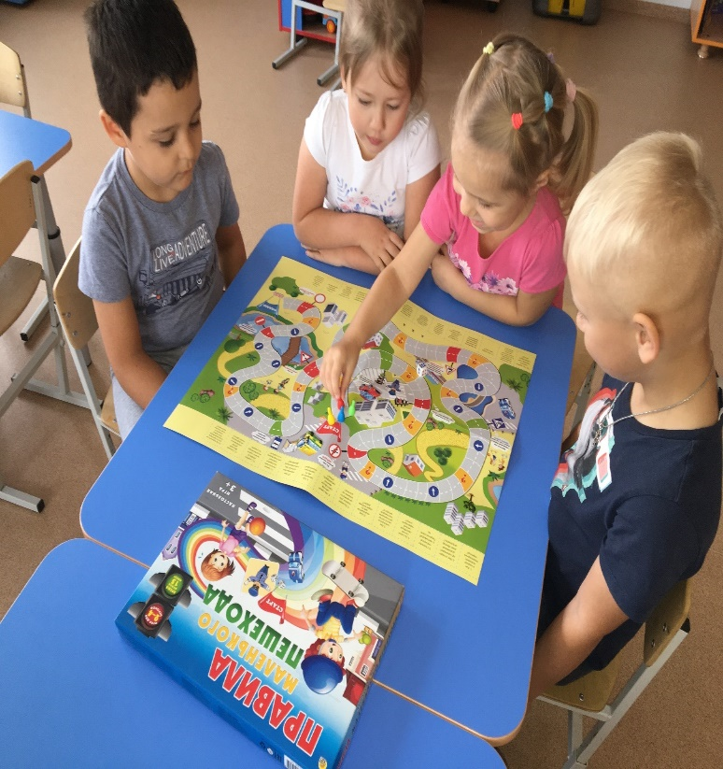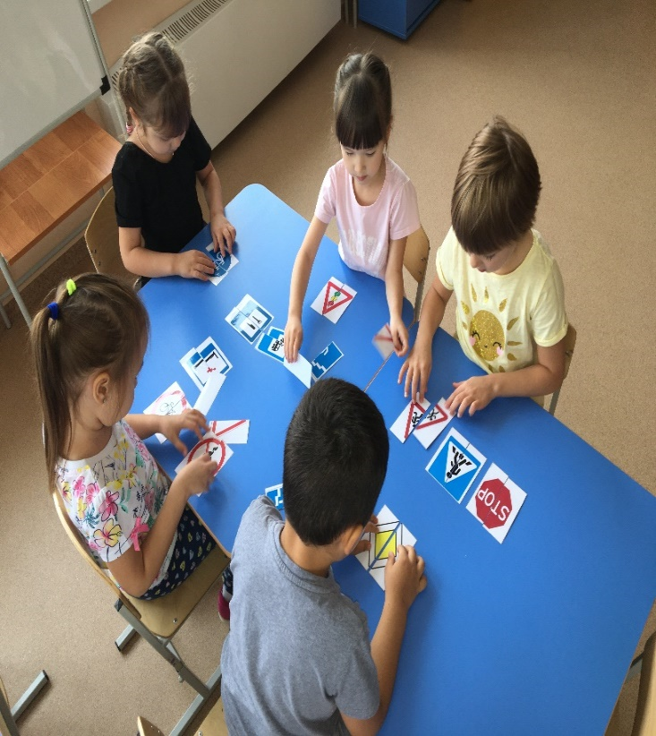
2.Беседа «Знакомство с дорожными знаками»
Подбери знак
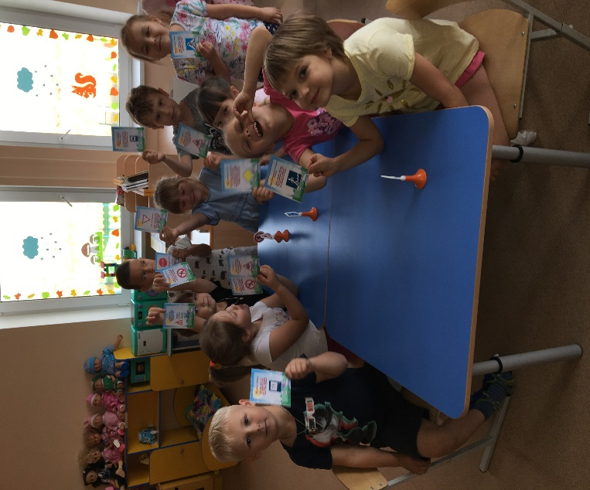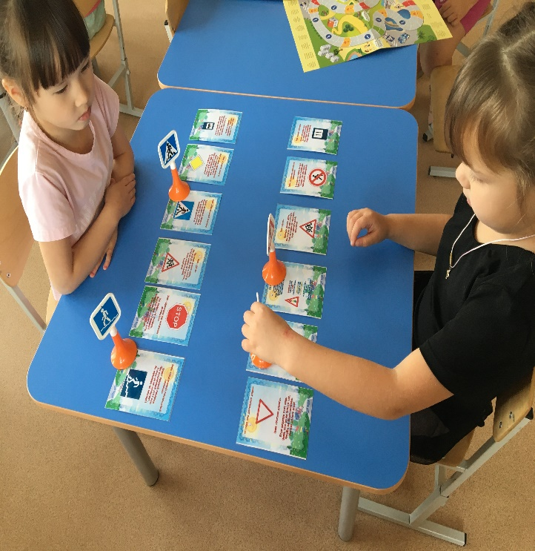

Домино «Дорожные знаки»
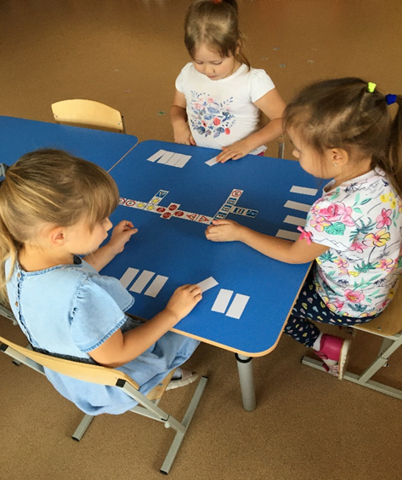
3.Беседа «Светофор и регулировщик»
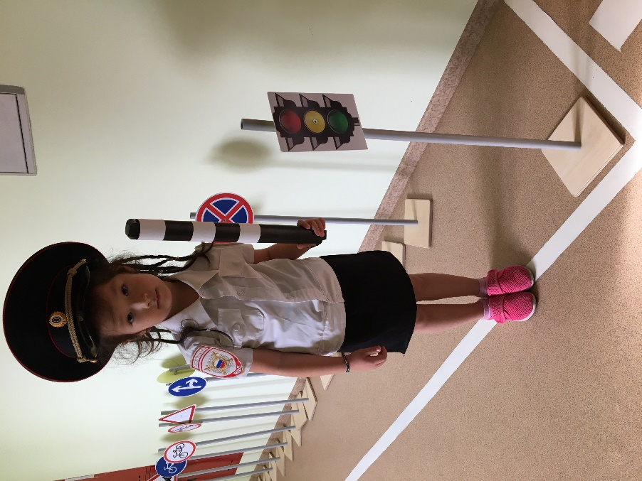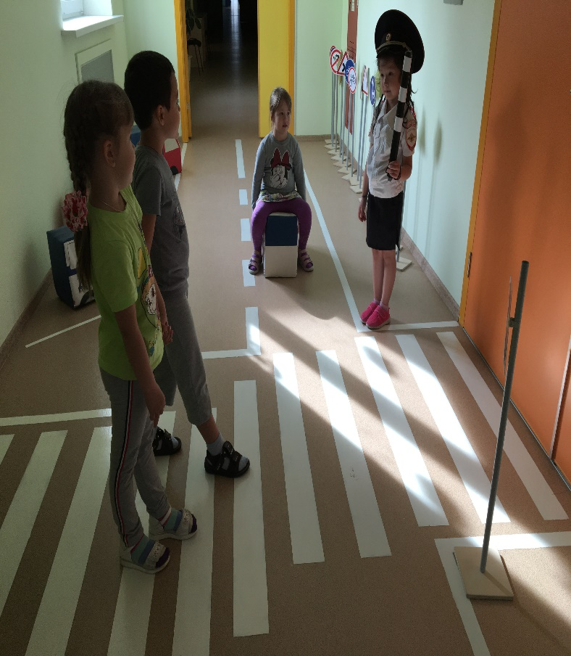

4.Беседа с применением мини робота Пчёлка «Всем ребятам нужно знать, как по улицам шагать».
